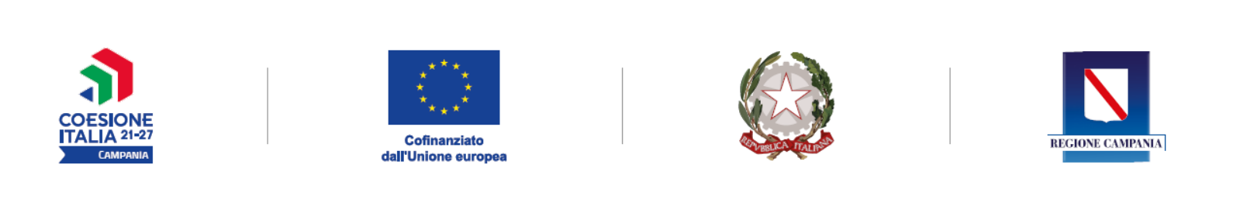

 |  |  | 
ISTITUTO COMPRENSIVO
AD INDIRIZZO MUSICALE
GIOVANNI PAOLO II
Via E. Moscati, 4 84134 Salerno tel 089/751405
codice meccanografico SAIC8A6001 codice fiscale 95146370655

www.icgiovannipaolosecondosalerno.edu.it
e-mail: saic8a6001@istruzione.it – pec: saic8a6001@pec.istruzione.it
codice univoco:UF5VI0



DOMANDA DI ISCRIZIONE AL PROGRAMMA "SCUOLA VIVA PROGETTO: “INSIEME APPASSIONA…MENTE” II ANNUALITÀ PER GENITORI/ADULTI
Il sottoscritto (NOME e COGNOME) ________________________________________________
nato a_______________________________ il _____________________________________________
CHIEDE
la partecipazione alla selezione del Personale Ata, Personale docente dell’Istututo, genitori interni all'Istituto, la partecipazione alla selezione di giovani fino a 25 anni e anche adulti del territorio per il corso:
(inserire una X in corrispondenza della voce Adesione )

 | TITOLO | DESTINATARI | N. ORE | n. PARTECIPANTI | PLESSO | INIZIO CORSO | Adesione
Modulo  2 | Armonizzazione corpo-mente | Adulti | 30 | Max 30 | TORRIONE ALTO | APRILE  2025

Il sottoscritto si impegna a frequentare il corso scelto nel caso in cui venisse accettata la candidatura, per tutta la durata del suo svolgimento.
Rilascia un proprio recapito per comunicazioni inerenti la selezione al progetto:
Telefono numero: ___________ indirizzo e-mail__________________________________________

Trattamento dei dati personali
Il sottoscritto ai sensi del D. Lgs 196/03 esprime il consenso al trattamento, alla comunicazione e alla diffusione dei dati personali diversi da quelli sensibili o giudiziari (nome, cognome, luogo e data di nascita, indirizzo), contenuti nella presente autocertificazione in relazione alle finalità istituzionali o ad attività ad essa strumentali.

La domanda dovrà pervenire entro e non oltre le ore 13.00 del 04/04/2025 da inviare via e-mail all’indirizzo selezioneprogrammascuolaviva.v@gmail.com o brevi manu presso la segreteria dell’Istituto, via Moscati n.4 - Salerno

DATA FIRMA

